## 实验二　探究弹力和弹簧伸长的关系

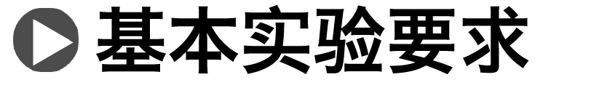

1．实验原理

弹簧受到拉力作用会伸长，平衡时弹簧产生的弹力和外力大小相等；弹簧的伸长量越大，弹力也就越大．

2．实验器材

铁架台、弹簧、钩码、刻度尺、坐标纸．

3．实验步骤

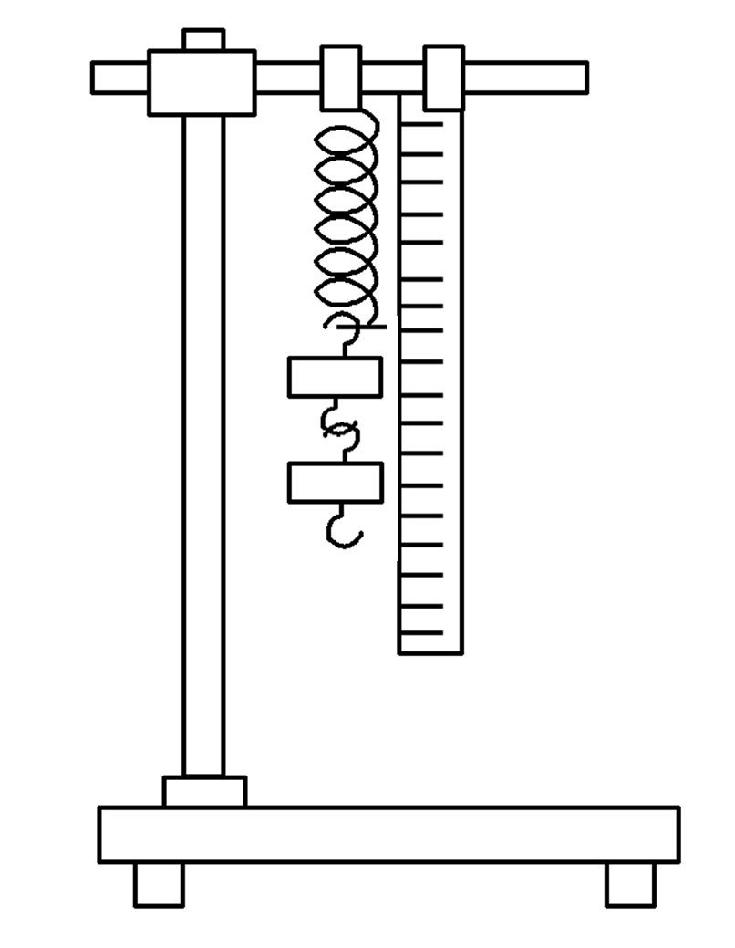

图1

(1)安装实验器材(如图1所示)．

(2)测量弹簧的伸长量(或总长)及所受的拉力(或所挂钩码的质量)，列表作出记录，要尽可能多测几组数据．

(3)根据所测数据在坐标纸上描点，以力为纵坐标，以弹簧的伸长量为横坐标．

(4)按照在图中所绘点的分布与走向，尝试作出一条平滑的曲线(包括直线)，所画的点不一定正好在这条曲线上，但要注意使曲线两侧的点数大致相同．

(5)以弹簧的伸长量为自变量，写出曲线所代表的函数，首先尝试一次函数，如果不行再考虑二次函数．

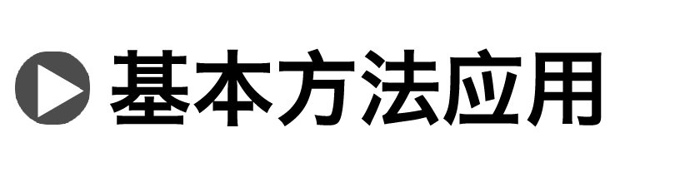

1．数据处理

(1)列表法

将测得的*F*、*x*填入设计好的表格中，可以发现弹力*F*与弹簧伸长量*x*的比值在误差允许范围内是相等的．

(2)图象法

以弹簧伸长量*x*为横坐标，弹力*F*为纵坐标，描出*F*、*x*各组数据相应的点，作出的拟合曲线是一条过坐标原点的直线．

(3)函数法

弹力*F*与弹簧伸长量*x*满足*F*＝*kx*的关系．

2．注意事项

(1)不要超过弹性限度：实验中弹簧下端挂的钩码不要太多，以免弹簧被过度拉伸，超过弹簧的弹性限度．

(2)尽量多测几组数据：要使用轻质弹簧，且要尽量多测几组数据．

(3)观察所描点的走向：本实验是探究性实验，实验前并不知道其规律，所以描点以后所作的曲线是试探性的，只是在分析了点的分布和走向以后才决定用直线来连接这些点．

(4)统一单位：记录数据时要注意弹力及弹簧伸长量的对应关系及单位．

3．误差分析

(1)钩码标值不准确、弹簧长度测量不准确带来误差．

(2)画图时描点及连线不准确也会带来误差.



1．列表分析法：分析列表中弹簧拉力*F*与对应弹簧的形变量Δ*x*的关系，可以先考虑*F*和Δ*x*的乘积，再考虑*F*和Δ*x*的比值，也可以考虑*F*和(Δ*x*)2的关系或*F*和的关系等，结论：为常数．

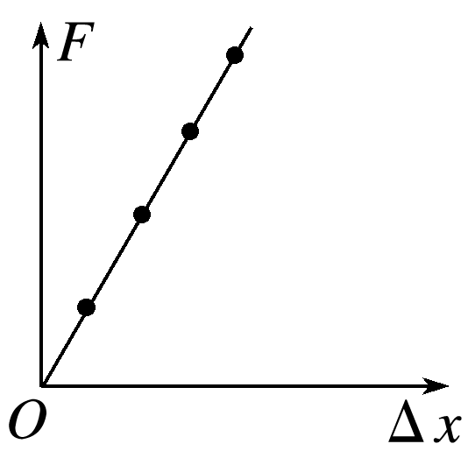

图2

2．图象分析法：作出*F*－Δ*x*图象，如图2所示．此图象是过坐标原点的一条直线，即*F*和Δ*x*成正比关系．

作图的规则：

(1)要在坐标轴上标明轴名、单位，恰当地选取纵轴、横轴的标度，并根据数据特点正确确定坐标起点，使所作出的图象尽可能占满整个坐标图纸．若弹簧原长较长，则横坐标的起点可以不从零开始．

(2)作图线时，尽可能使直线通过较多坐标描点，不在直线上的点也要尽可能均匀分布在直线的两侧(若有个别点偏离太远，则是因偶然误差太大所致，应舍去)．

(3)要注意坐标轴代表的物理量的意义，注意分析图象的斜率、截距的意义．

例1　(2019·河南省八市重点高中联盟第三次模拟)一个实验小组在“探究弹力和弹簧伸长的关系”的实验中：

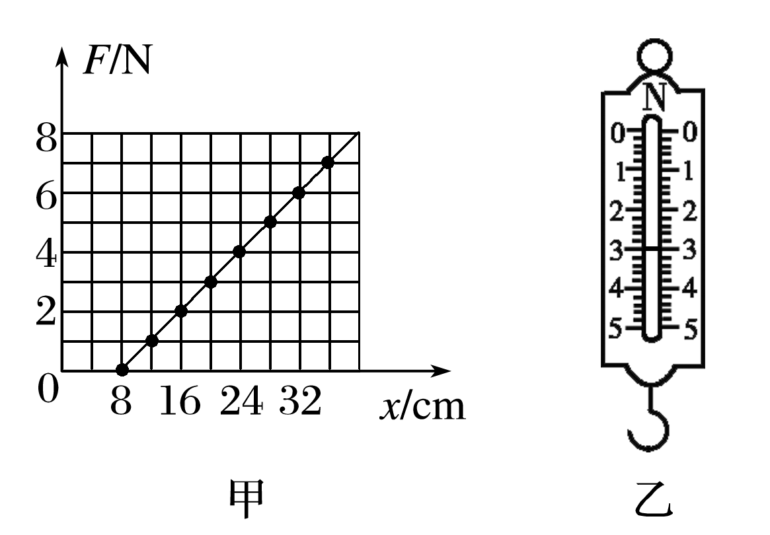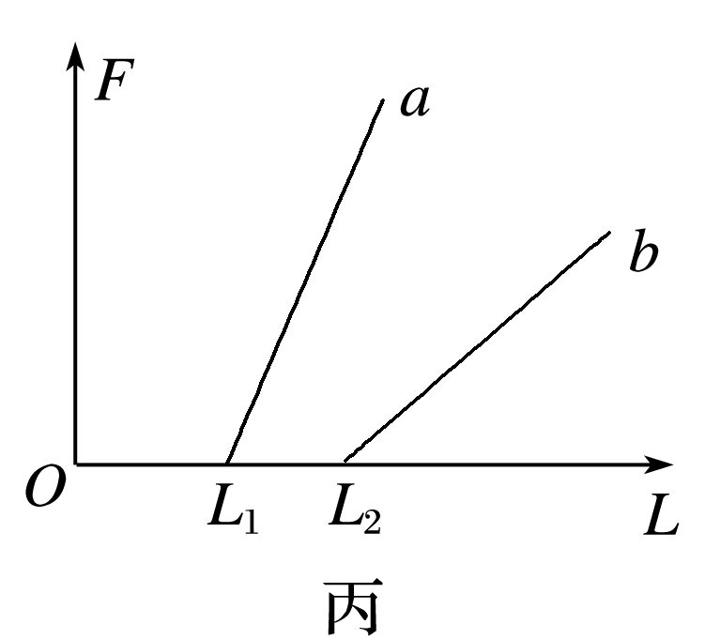

图3

(1)甲同学在做该实验时，通过处理数据得到了图3甲所示的*F*－*x*图象，其中*F*为弹簧弹力，*x*为弹簧长度．请通过图甲，分析并计算，该弹簧的原长*x*0＝________ cm，弹簧的劲度系数*k*＝________ N/m.该同学将该弹簧制成一把弹簧测力计，当弹簧测力计的示数如图乙所示时，该弹簧的长度*x*＝________ cm.

(2)乙同学使用两条不同的轻质弹簧*a*和*b*，得到弹力与弹簧长度的关系图象如图丙所示．下列表述正确的是________．

A．*a*的原长比*b*的长

B．*a*的劲度系数比*b*的大

C．*a*的劲度系数比*b*的小

D．测得的弹力与弹簧的长度成正比

答案　(1)8　25　20　(2)B

解析　(1)当弹力为零时，弹簧处于原长状态，故原长为*x*0＝8 cm，在*F*－*x*图象中斜率表示弹簧的劲度系数，则*k*＝＝ N/m＝25 N/m，题图乙中弹簧测力计的示数*F*＝3.0 N，根据*F*＝*k*Δ*x*，可知：Δ*x*＝＝ m＝0.12 m＝12 cm，故此时弹簧的长度*x*＝Δ*x*＋*x*0＝20 cm.

(2)在题图丙中，图线与*L*轴的交点横坐标表示弹簧原长，故*b*的原长大于*a*的原长，故A错误；斜率表示劲度系数，故*a*的劲度系数大于*b*的劲度系数，故B正确，C错误；弹簧的弹力与弹簧的形变量成正比，故D错误．

变式1　某中学的物理兴趣实验小组在“探究弹力和弹簧伸长量的关系”的实验时，分成了两组来进行探究分析．

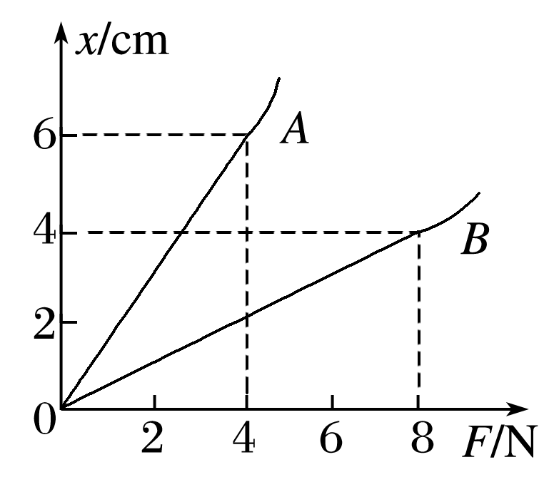

图4

(1)小组甲对两个劲度系数不同的弹簧*A*和弹簧*B*进行了探究，根据测量的实验数据以弹簧的伸长量(*x*)为纵坐标，以弹簧的弹力(*F*)为横坐标，在同一坐标系中作出了两弹簧的*x*－*F*图象，如图4所示，从图象上看两弹簧的*x*－*F*图线的后半段均向上发生了弯曲，其原因是_____________________________________________________________，如果选用其中的一个弹簧制作成精确度比较高的弹簧测力计，则应选________(选填“*A*”或“*B*”)．

(2)小组乙的同学完成了如下的操作：

A．将带铁夹的铁架台放在水平桌面上，将弹簧的一端固定在铁夹上使其呈自然状态，并在竖直的弹簧附近平行弹簧固定一刻度尺

B．以弹簧的伸长量(*x*)为纵坐标，以弹簧的弹力(*F*)为横坐标，根据以上测量的数据在坐标系中描点，并用一条平滑的线连接起来

C．写出弹簧的弹力与弹簧形变量的关系式，并对该关系式中的常量进行解释

D．从刻度尺上读出弹簧下端不悬挂钩码时，弹簧下端所对应的刻度尺上的刻度值，记为*L*0

E．然后在弹簧的下端依次悬挂1、2、3、4…个钩码，当弹簧稳定时，依次读出弹簧下端所对应的刻度值，分别记为*L*1、*L*2、*L*3、*L*4…并将对应的数据记录在表格中，随后将钩码取下

请将以上的实验步骤按照正确的顺序排列，将步骤前的字母填在横线上________________．

答案　(1)弹簧已经超过了其弹性限度　*A*　(2)ADEBC

解析　(1)图象后半段向上弯曲表明弹簧已经超过了其弹性限度；若要制作一个精确度较高的弹簧测力计，应选弹簧*A*，因为弹簧*A*的劲度系数较小，较小的力能使弹簧*A*发生较明显的形变，精确度更高．

(2)实验步骤的排列顺序为ADEBC.



本实验一般是在教材实验原理的基础上设计新情景进行考查，因此，要在教材实验的基础上注重迁移创新能力的培养，善于用教材中实验的原理、方法和技巧处理新问题．

|  |  |
| --- | --- |
| 高考考情演变 | |
| 装置时代化 |  |
| 求解智能化 | 1.弹力的获得：弹簧竖直悬挂，重物的重力作为弹簧的拉力，存在弹簧自重的影响→弹簧水平使用，重物的重力作为弹簧的拉力，消除了弹簧自重的影响.  2.图象的获得：由坐标纸作图得*F*－*x*图象→由传感器和计算机输入数据直接得*F*－*x*图象. |

例2　(2018·全国卷Ⅰ·22)如图5(a)，一弹簧上端固定在支架顶端，下端悬挂一托盘；一标尺由游标和主尺构成，主尺竖直固定在弹簧左边；托盘上方固定有一能与游标刻度线准确对齐的装置，简化为图中的指针．

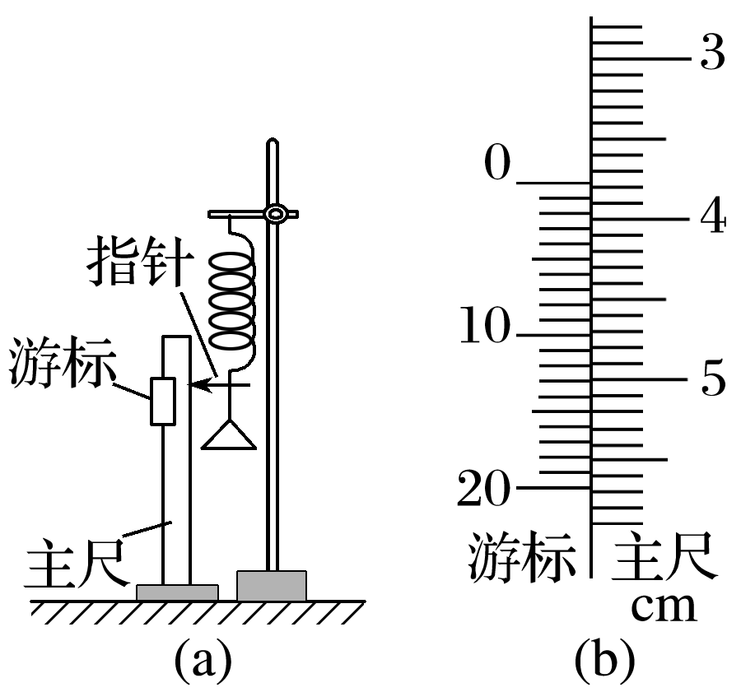

图5

现要测量图(a)中弹簧的劲度系数．当托盘内没有砝码时，移动游标，使其零刻度线对准指针，此时标尺读数为1.950 cm；当托盘内放有质量为0.100 kg的砝码时，移动游标，再次使其零刻度线对准指针，标尺示数如图(b)所示，其读数为_________cm.当地的重力加速度大小为9.80 m/s2，此弹簧的劲度系数为________N/m(保留三位有效数字)．

答案　3.775　53.7

解析　标尺的游标为20分度，精确度为0.05 mm，游标的第15个刻度与主尺刻度对齐，则读数为37 mm＋15×0.05 mm＝37.75 mm＝3.775 cm.

放入砝码后，弹簧的形变量*x*＝(3.775－1.950) cm＝1.825 cm，

由胡克定律知*mg*＝*kx*

所以劲度系数*k*＝＝ N/m≈53.7 N/m.

变式2　(2019·四川达州市第二次诊断)在“探究弹力和弹簧伸长的关系”时，某同学把两根弹簧按如图6甲方式连接起来研究．

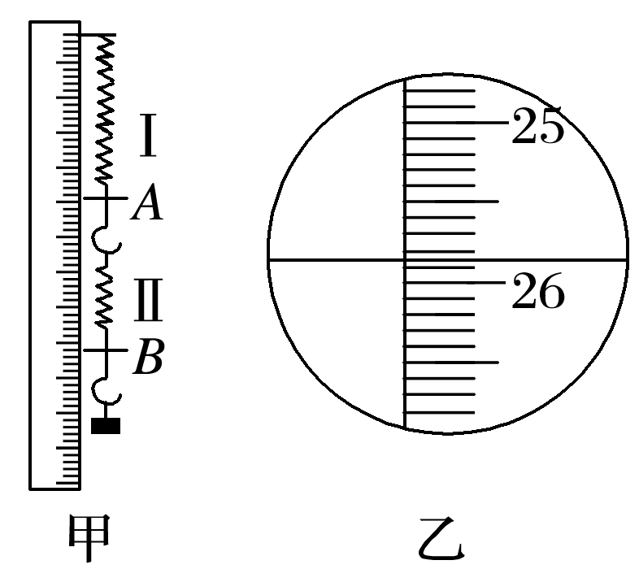

图6

(1)某次毫米刻度尺读数如图乙所示，指针示数为________ cm.

(2)在弹性限度内，将50 g的钩码逐个挂在弹簧下端，得到指针*A*、*B*的示数*LA*、*LB*见下表．用表中数据计算弹簧Ⅰ的劲度系数为________ N/m(结果保留三位有效数字，取*g*＝10 m·s－2)．由表中数据________(选填“能”或“不能”)计算出弹簧Ⅱ的劲度系数．

|  |  |  |  |  |
| --- | --- | --- | --- | --- |
| 钩码数 | 1 | 2 | 3 | 4 |
| *LA*/cm | 15.76 | 19.77 | 23.67 | 27.76 |
| *LB*/cm | 29.96 | 35.76 | 41.51 | 47.36 |

答案　(1)25.85　(2)12.5(12.3～12.7)　能

解析　(1)指针示数为25.85 cm.

(2)由表格中的数据可知，当弹力的变化量Δ*F*＝0.5 N时，弹簧Ⅰ形变量的变化量为Δ*x*＝4.00 cm，根据胡克定律知：*k*＝＝ N/m＝12.5 N/m.

结合两弹簧的示数的变化，可以得出弹簧Ⅱ形变量的变化量，结合弹力变化量，根据胡克定律能求出弹簧Ⅱ的劲度系数．



例3　(2020·安徽皖南八校联考)在探究弹簧的伸长量*x*与所受拉力*F*之间的关系实验中，某实验小组根据实验数据获得如图7所示的图象，则：

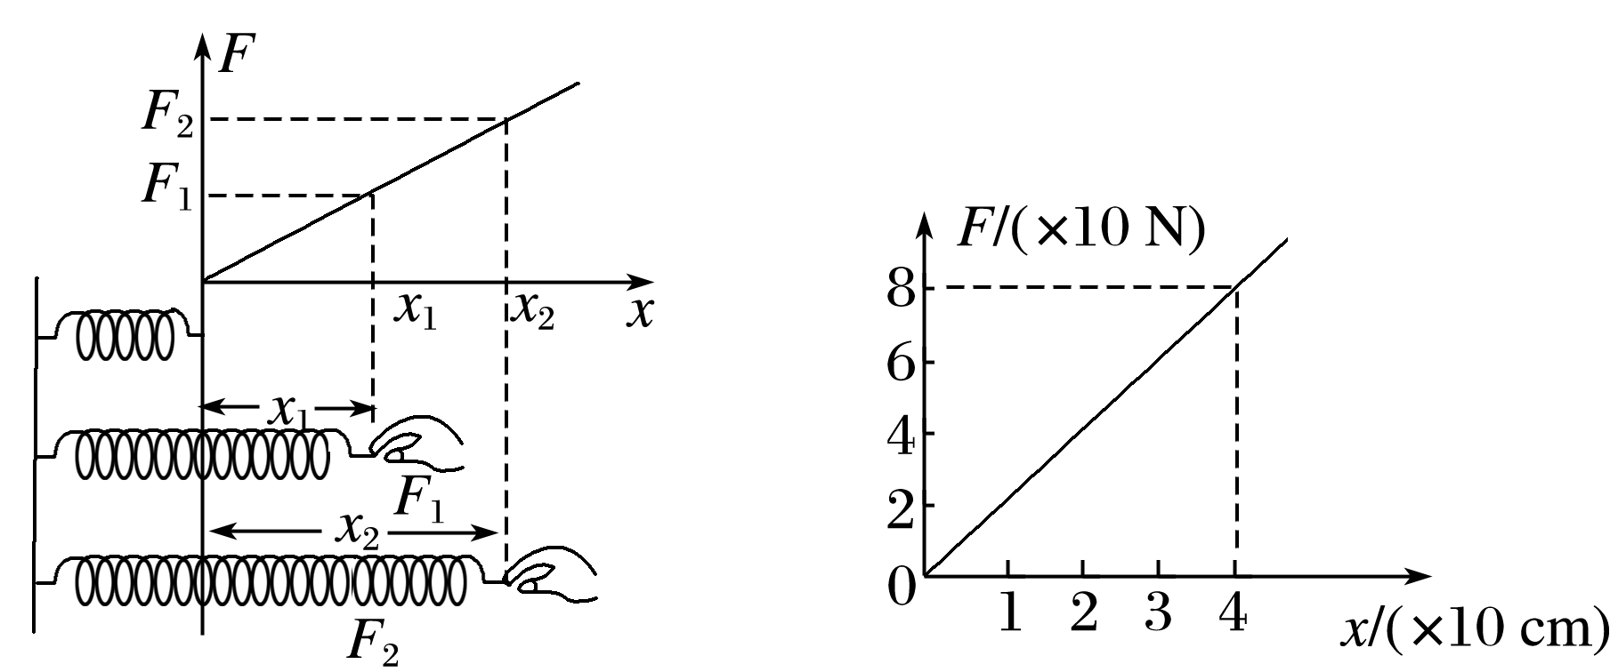

图7

(1)该弹簧的劲度系数是________ N/m.

(2)实验中，操作者从弹簧的原长用力缓慢地拉伸到伸长量为*x*＝40 cm时，拉力对弹簧做功________ J，此时弹簧的弹性势能是________ J.

答案　(1)200　(2)16　16

解析　(1)由题图根据数学知识可知，该图象代表的函数关系为*F*＝200*x*(其中*x*代表弹簧的形变量)．图象斜率的大小表示劲度系数大小，故有*k*＝200 N/m.

(2)根据*W*＝*Fx*，*F*－*x*图象与*x*轴所围的面积等于拉力*F*做的功，*W*＝×80×0.4 J＝16 J；根据功能关系，弹簧的弹性势能等于拉力对弹簧所做的功，为16 J.

变式3　(2016·全国卷Ⅱ·22)某物理小组对轻弹簧的弹性势能进行探究，实验装置如图8所示：轻弹簧放置在光滑水平桌面上，弹簧左端固定，右端与一物块接触而不连接，纸带穿过打点计时器并与物块连接．向左推物块使弹簧压缩一段距离，由静止释放物块，通过测量和计算，可求得弹簧被压缩后的弹性势能．

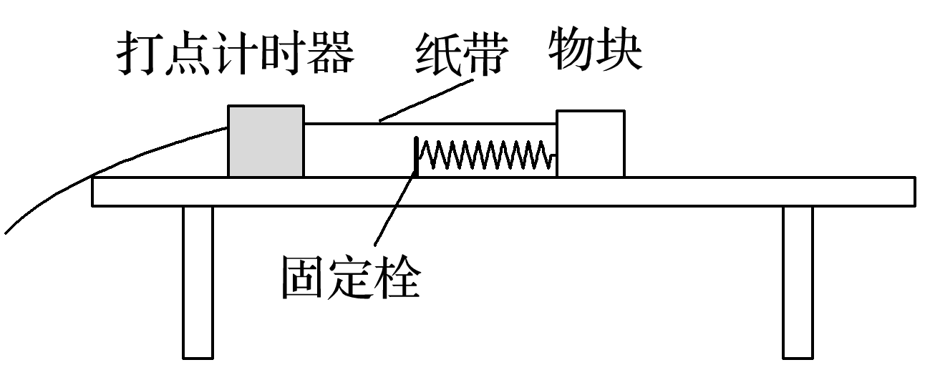

图8

(1)实验中涉及到下列操作步骤：

①把纸带向左拉直

②松手释放物块

③接通打点计时器电源

④向左推物块使弹簧压缩，并测量弹簧压缩量

上述步骤正确的操作顺序是________(填入代表步骤的序号)．

(2)图9中*M*和*L*纸带是分别把弹簧压缩到不同位置后所得到的实际打点结果．打点计时器所用交流电的频率为50 Hz.由*M*纸带所给的数据，可求出在该纸带对应的实验中物块脱离弹簧时的速度为________m/s.比较两纸带可知，________(填“*M*”或“*L*”)纸带对应的实验中弹簧被压缩后的弹性势能大．

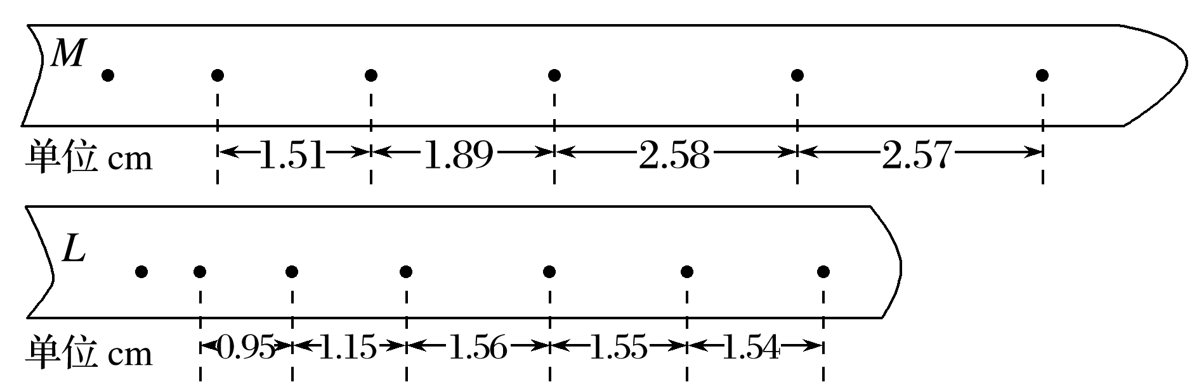

图9

答案　(1)④①③②　(2)1.29　*M*

解析　(1)根据该实验操作过程，正确步骤应为④①③②.

(2)物块脱离弹簧时速度最大，*v*＝＝ m/s＝1.29 m/s；由动能定理Δ*E*k＝*mv*2，根据纸带中打点的疏密知*M*纸带获得的最大速度较大，对应的实验中弹簧被压缩后的弹性势能较大．